Gipsplatten-Unterdecke für Holzbalkendecke, 1 x 12.5 mm DANO® Feuer

Danogips

Eigenschaften

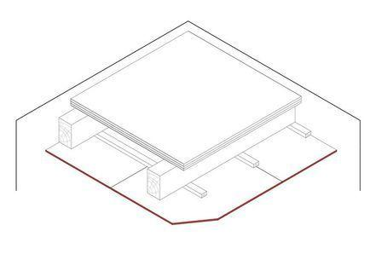

Ausführung Unterkonstruktion

Lattung, Profilkonstruktion

Feucht- / Nassraum

geeignet für Feuchtraum

Feuerbeständigkeit

30 min.

Feuerwiderstandsklasse

F 30 - B

Profilform

C-Profil

Werkstoff

Gipskarton

Anzahl Beplankungslagen

einlagig

Art der Abhängung

Direktabhänger, Direktbefestigung

Ausführung Bekleidung

Platte

Baustoff, Unterkonstruktion

Holz, Metall

Querschnitt

CD

Abstand Abhänger (mm)

750,00 - 1.000,00

Dicke Beplankung (mm)

12,50

Achsabstand Tragprofile b (mm)

400 / 312,5

Plattentyp Beplankung

DANO® Feuer imprägniert DFH2/GKFi, DANO® Feuer DF/GKF

Mineralwolleinlage

nicht erforderlich

Oberseitige Schalung

≥ 16 mm Holzwerkstoffplatte ≥ 600 kg/m³ zzgl. schwimmender Estrich nach DIN 4102-4, 10.7.5